متوسطة: محجوب عرايبي فاطمة الموسم الدراسي : 2024/2025
المستوى : الأولى متوسط المدة: ساعة ونصف
اختبار الفصل الثالث في مادة العلوم الفيزيائية والتكنولوجيا
التمرين الأول: (06 نقاط )
لاحظ الوثيقة 01
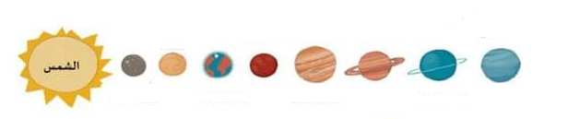

الوثيقة-1-
- أعط اسم كل كوكب على الوثيقة .
- ماهو اقرب كوكب وابعد كوكب عن الشمس؟
- ماذا نسمي المدة اللازمة لكي يدور الكوكب دورة واحدة حول نفسه؟
- ماذا ينتج عن دوران الأرض حول الشمس؟
- ما سبب تعاقب الليل والنهار على الأرض؟
التمرين الثاني: (06 نقاط )
- اكمل الجدول التالي بوضع علامة (x) في الخانات المناسبة مع تقديم مثال عن كل وسط :
الوسط العاتم | الوسط الشفاف | الوسط الشاف | الاوساط  الخصائص
.............................. | .......................... | .......................... | يسمح بمروركل الضوء
…………. | ………….. | ………….. | لا يمكن رؤية الاجسام من خلاله
…………. | …………. | …………. | يسمح بمرور جزء من الضوء
…………. | …………. | …………. | مثال عن كل وسط

الوضعية الإدماجية :( 08 نقاط)
في عطلة نهاية الأسبوع توجه عبد الرحيم إلى مسرح الأطفال أين عرضت مسرحية ضلال فأعجبه العرض كثيرا فحاول
القيام بالتجربة في الوثيقة المقابلة
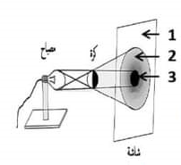
- عين الأجسام المضيئة والمضاء الموضحة في الوثيقة
- اذكر أسماء المناطق المرقمة 1.2.3
- ما نوع المنبع الضوئي المستعمل في التجربة؟
- أراد محمد الحصول على المنطقة 3 فقط على الشاشة فماهو المنبع الضوئي
الذي يجب أن يستعمله؟
بالتوفيق

